

МИНОБРНАУКИ РОССИИ
федеральное государственное бюджетное образовательное учреждение
высшего образования
«Московский государственный технологический университет «СТАНКИН»
(ФГБОУ ВО «МГТУ «СТАНКИН»)
Институт  информационных  технологий | Кафедра  управления и информатики  в технических системах

ЛАБОРАТОРНАЯ РАБОТА №3
ПО ДИСЦИПЛИНЕ
«ПРИКЛАДНОЕ ПРОГРАММИРОВАНИЕ»

СТУДЕНТА | 2 | КУРСА |  | БАКАЛАВРИАТА | ГРУППЫ | ИДБ-25-15

Милючихина Павла Алексеевича

ТЕМА РАБОТЫ
Трекер привычек и водного баланса (Habit & Hydration Tracker)

Направление: | 09.03.03 Прикладная информатика
Профиль подготовки: | —

Отчет сдан «06» Ноября 2026 г.
Оценка ____________________________
Преподаватель | Яблонский Станислав Владимирович, преподаватель
 |  |  | (подпись)

МОСКВА 2026
Оглавление
Описание работы 3
Прототип пользовательского интерфейса 3
Программная реализация 4
Листинг программы 4
Обработка исключений 6
Меню и настройка окна 6
Вывод 7

Описание работы
Цель работы: создать прототип пользовательского интерфейса и реализовать на Python приложение для отметки привычек и учёта выпитой воды.
В программе пользователь задаёт собственную дневную цель, отмечает выпитый объём и ведёт список привычек на текущий день. Указанное значение цели является пользовательской настройкой и не служит медицинской рекомендацией.
Интерфейс разработан на Tkinter. Прототип подготовлен в diagrams.net (draw.io) и сохранён в редактируемом формате проекта.

Прототип пользовательского интерфейса
На макете показаны меню приложения, поле дневной цели, блок учёта воды, список привычек и основные действия пользователя.
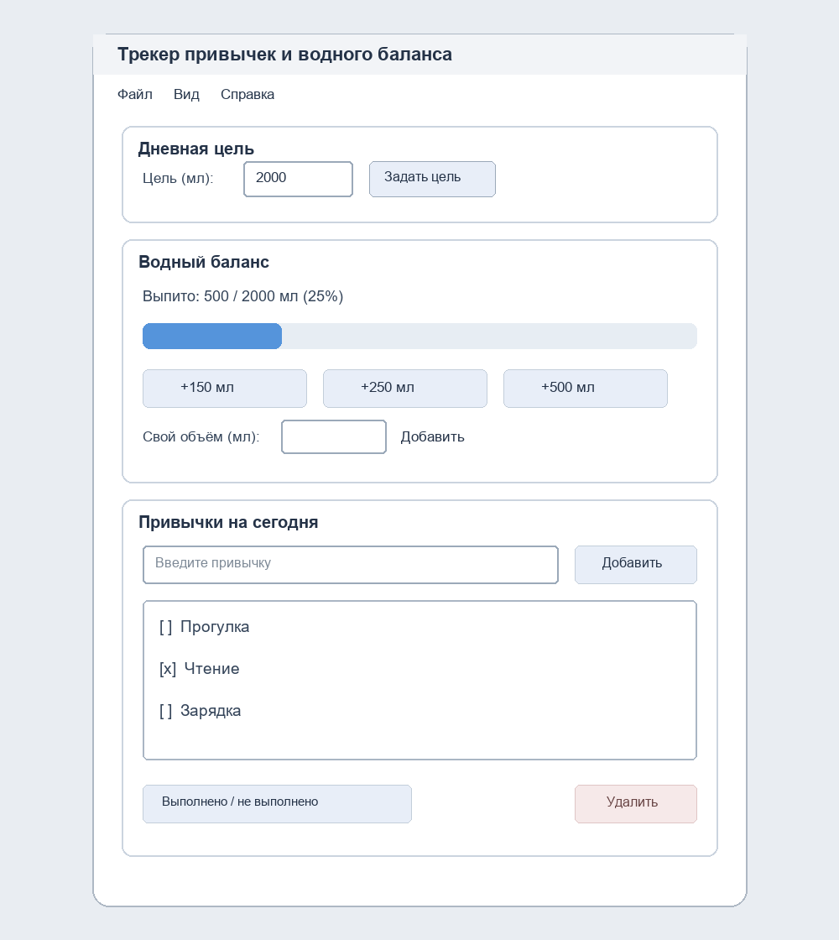
Рисунок 1 – Прототип интерфейса Habit & Hydration Tracker

Программная реализация
Приложение реализовано в одном файле main.py. Класс HabitTrackerApp создаёт окно и элементы управления. Обработчики кнопок меняют данные в памяти и обновляют виджеты. Вода добавляется быстрыми кнопками или через поле ручного ввода; список привычек поддерживает добавление, переключение отметки и удаление.

Листинг программы
import tkinter as tk
from tkinter import messagebox, ttk
class HabitTrackerApp:
def __init__(self, root):
self.root = root
self.root.title("Трекер привычек и водного баланса")
self.root.geometry("620x700")
self.goal_ml = 2000
self.water_ml = 0
self.habits = [
{"title": "Прогулка", "done": False},
{"title": "Чтение", "done": False},
]
self._create_menu()
self._create_widgets()
self._update_water()
def _create_menu(self):
menu = tk.Menu(self.root)
file_menu = tk.Menu(menu, tearoff=False)
file_menu.add_command(label="Сбросить день", command=self._reset_day)
file_menu.add_separator()
file_menu.add_command(label="Выход", command=self.root.destroy)
menu.add_cascade(label="Файл", menu=file_menu)
view_menu = tk.Menu(menu, tearoff=False)
view_menu.add_command(
label="Компактное окно", command=lambda: self._set_size(540, 660)
)
view_menu.add_command(
label="Обычное окно", command=lambda: self._set_size(620, 700)
)
view_menu.add_command(
label="Широкое окно", command=lambda: self._set_size(760, 800)
)
self.resize_enabled = tk.BooleanVar(value=True)
view_menu.add_checkbutton(
label="Разрешить менять размер", variable=self.resize_enabled,
command=self._toggle_resizable,
)
menu.add_cascade(label="Вид", menu=view_menu)
help_menu = tk.Menu(menu, tearoff=False)
help_menu.add_command(label="О программе", command=self._show_about)
menu.add_cascade(label="Справка", menu=help_menu)
self.root.config(menu=menu)
def _create_widgets(self):
main = ttk.Frame(self.root, padding=12)
main.pack(fill=tk.BOTH, expand=True)
goal = ttk.LabelFrame(main, text="Дневная цель", padding=10)
goal.pack(fill=tk.X, pady=(0, 10))
ttk.Label(goal, text="Цель (мл):").pack(side=tk.LEFT)
self.goal_entry = ttk.Entry(goal, width=10)
self.goal_entry.insert(0, str(self.goal_ml))
self.goal_entry.pack(side=tk.LEFT, padx=6)
self.goal_entry.bind("<Return>", lambda _event: self._set_goal())
ttk.Button(goal, text="Задать цель", command=self._set_goal).pack(
side=tk.LEFT
)
water = ttk.LabelFrame(main, text="Водный баланс", padding=10)
water.pack(fill=tk.X, pady=(0, 10))
self.water_status = ttk.Label(water, text="")
self.water_status.pack(anchor=tk.W, pady=(0, 8))
self.progress = ttk.Progressbar(water, maximum=100)
self.progress.pack(fill=tk.X, pady=(0, 10))
buttons = ttk.Frame(water)
buttons.pack(fill=tk.X, pady=(0, 8))
for amount in (150, 250, 500):
ttk.Button(
buttons, text=f"+{amount} мл",
command=lambda value=amount: self._add_water(value),
).pack(side=tk.LEFT, expand=True, fill=tk.X, padx=3)
custom = ttk.Frame(water)
custom.pack(fill=tk.X)
ttk.Label(custom, text="Свой объём (мл):").pack(side=tk.LEFT)
self.water_entry = ttk.Entry(custom, width=10)
self.water_entry.pack(side=tk.LEFT, padx=6)
self.water_entry.bind("<Return>", lambda _event: self._add_water())
ttk.Button(custom, text="Добавить", command=self._add_water).pack(
side=tk.LEFT
)
habits = ttk.LabelFrame(main, text="Привычки на сегодня", padding=10)
habits.pack(fill=tk.BOTH, expand=True)
add_row = ttk.Frame(habits)
add_row.pack(fill=tk.X, pady=(0, 8))
self.habit_entry = ttk.Entry(add_row)
self.habit_entry.pack(side=tk.LEFT, fill=tk.X, expand=True)
self.habit_entry.bind("<Return>", lambda _event: self._add_habit())
ttk.Button(add_row, text="Добавить", command=self._add_habit).pack(
side=tk.LEFT, padx=(6, 0)
)
list_frame = ttk.Frame(habits)
list_frame.pack(fill=tk.BOTH, expand=True, pady=(0, 8))
self.habit_list = tk.Listbox(list_frame, height=6)
scroll = ttk.Scrollbar(
list_frame, orient=tk.VERTICAL, command=self.habit_list.yview
)
self.habit_list.configure(yscrollcommand=scroll.set)
self.habit_list.pack(side=tk.LEFT, fill=tk.BOTH, expand=True)
scroll.pack(side=tk.RIGHT, fill=tk.Y)
actions = ttk.Frame(habits)
actions.pack(fill=tk.X)
ttk.Button(
actions, text="Выполнено / не выполнено",
command=self._toggle_habit,
).pack(side=tk.LEFT)
ttk.Button(
actions, text="Удалить", command=self._delete_habit
).pack(side=tk.RIGHT)
self._update_habits()
def _set_goal(self):
try:
goal = int(self.goal_entry.get().strip())
if goal <= 0:
raise ValueError("Цель должна быть больше нуля.")
self.goal_ml = goal
self._update_water()
except ValueError as error:
messagebox.showerror("Некорректная цель", str(error))
def _add_water(self, amount=None):
try:
is_custom = amount is None
value = int(self.water_entry.get().strip()) if is_custom else amount
if value <= 0:
raise ValueError("Введите положительное число миллилитров.")
self.water_ml += value
if is_custom:
self.water_entry.delete(0, tk.END)
self._update_water()
except ValueError as error:
messagebox.showerror("Некорректный объём", str(error))
def _update_water(self):
percent = min(100, int(self.water_ml * 100 / max(self.goal_ml, 1)))
self.water_status.config(
text=f"Выпито: {self.water_ml} / {self.goal_ml} мл ({percent}%)"
)
self.progress["value"] = percent
def _add_habit(self):
title = self.habit_entry.get().strip()
if not title:
messagebox.showwarning("Привычка", "Введите название.")
return
self.habits.append({"title": title, "done": False})
self.habit_entry.delete(0, tk.END)
self._update_habits()
def _selected_habit_index(self):
selection = self.habit_list.curselection()
if not selection:
raise IndexError("Сначала выберите привычку в списке.")
return selection[0]
def _toggle_habit(self):
try:
index = self._selected_habit_index()
self.habits[index]["done"] = not self.habits[index]["done"]
self._update_habits()
self.habit_list.selection_set(index)
except IndexError as error:
messagebox.showwarning("Привычка не выбрана", str(error))
def _delete_habit(self):
try:
self.habits.pop(self._selected_habit_index())
self._update_habits()
except IndexError as error:
messagebox.showwarning("Привычка не выбрана", str(error))
def _update_habits(self):
self.habit_list.delete(0, tk.END)
for habit in self.habits:
mark = "[x]" if habit["done"] else "[ ]"
self.habit_list.insert(
tk.END, f"{mark} {habit['title']}"
)
def _set_size(self, width, height):
self.root.geometry(f"{width}x{height}")
def _toggle_resizable(self):
allowed = self.resize_enabled.get()
self.root.resizable(allowed, allowed)
def _reset_day(self):
confirmed = messagebox.askyesno(
"Сбросить день", "Обнулить воду и отметки привычек?"
)
if not confirmed:
return
self.water_ml = 0
for habit in self.habits:
habit["done"] = False
self._update_water()
self._update_habits()
def _show_about(self):
messagebox.showinfo(
"О программе",
"Трекер привычек и водного баланса.\nЛабораторная работа №3.",
)
if __name__ == "__main__":
window = tk.Tk()
HabitTrackerApp(window)
window.mainloop()

Обработка исключений
При вводе дневной цели или объёма воды преобразование текста в целое число выполняется внутри try/except. Некорректное и неположительное значение приводит к сообщению об ошибке, а работа окна продолжается. Для действий со списком проверяется наличие выбранной строки; при её отсутствии пользователю показывается предупреждение. Пустое название привычки также не добавляется.

Меню и настройка окна
Меню «Файл» содержит сброс дневных отметок и выход из приложения. В меню «Вид» доступны компактный, обычный и широкий размеры окна, а также переключатель ручного изменения размера. Меню «Справка» открывает краткое описание программы. При сбросе дня обнуляется выпитый объём и снимаются отметки привычек; заданная цель и сами привычки сохраняются до закрытия приложения. Данные между запусками не сохраняются.

Вывод
В ходе лабораторной работы подготовлен редактируемый прототип интерфейса и создано графическое приложение на Python с использованием Tkinter. В программе реализованы меню, настройка размера окна, учёт воды и привычек, а также обработка ошибок пользовательского ввода.

